**Сравнение доменов в разных БД**

Поиск структурных доменов пируваткиназы 3SRF проводился по четырем базам данных: Pfam, SCOPe, CATH, ECOD.

Согласно Pfam, белок имеет два домена на цепь, PK(42-395) и PK_C(410-528).



*Рис.1 Доменная структура белка 3SRF в Pfam.*

ECOD нашел три домена на цепь (см Рис.2).

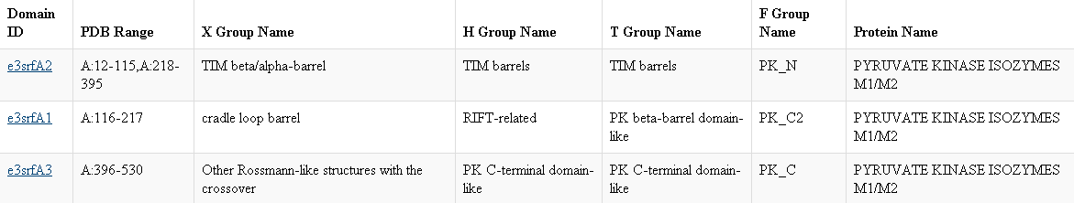

*Рис.2 Доменная структура белка 3SRF в ECOD.*

SCOPe не нашел для данной структуры никаких доменов.

CATH нашел три домена: с 36 по 123, с 176 по 384, с 362 по 530.

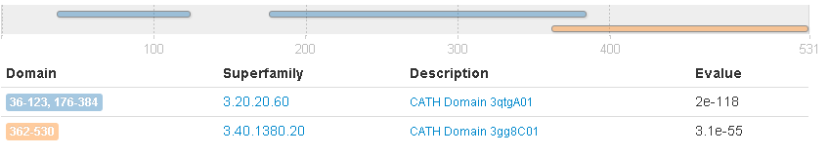

*Рис.3 Доменная структура белка 3SRF в САТН.*

Исходя из полученных результатов, можно сказать, что границы доменов и даже их число для одной структуры в разных базах данных довольно сильно различаются.